99年高雄金秋環境日-村里環境巡檢總動員暨淨山活動
一、活動名稱：99年高雄金秋環境日-村里環境巡檢總動員暨淨山活動
二、活動目的：為配合行政院環保署提升台灣地區公共區域及居家環境的「整潔美化」與「視覺品質」，高雄市政府環境保護局今年擴大推廣金秋環境日，擬號召公家機關、企業團體、社區居民與各里志義工組織，於高雄市壽山升旗廣場舉辦「99年高雄金秋環境日-村里環境巡檢總動員暨淨山活動」，並於當天十點二十二分與全台一同誓師，藉此凝聚環保意識，為環境貢獻出自己的一份力量。
三、活動時間：99年10月22日上午9時30分至上午11時20分
四、活動地點：壽山升旗廣場(附件一)
五、主辦單位：高雄市政府環境保護局
協辦單位：天氣風險管理開發公司
六、參加對象：將邀請高雄市各區公所、一般民眾、企業團體、學校、環保志工團體報名參與(附件二)。
七、活動流程：
時間 | 活動項目 | 備註
09：30～10：00 | 報到
10：00～10：05 | 主持人開場 | 說明今日活動目的
10：05～10：20 | 長官、來賓致詞
10：20～10：22 | 誓師活動練習
10：22～10：24 | 全體誓師活動 | 宣導5S運動
10：24～10：35 | 帶動操/活絡筋骨
10：35～11：10 | 村里環境巡檢總動員暨淨山活動開始
11：10～11：20 | 集中垃圾
11：20 | 歸賦
七、攤位分配與活動規劃：
攤位活動項目 | 活動規劃
環保志工招募 | 提供環保志工招募報名單給有意加入環保志工的民眾現場填寫報名。
Eco-Life簽署活動 | 現場提供Eco-Life帳號申請與水電錶號填寫，並簽署節能減碳十大宣言活動。

99年高雄金秋環境日-村里環境巡檢總動員暨淨山活動
附件一
主場活動場地與巡檢路線圖
一、活動會場地點
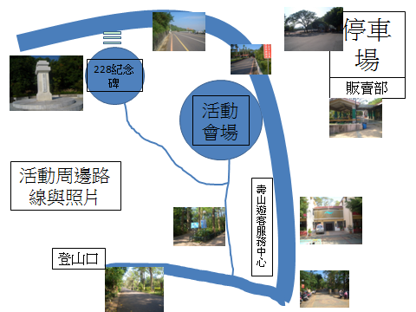

二、活動會場規劃圖
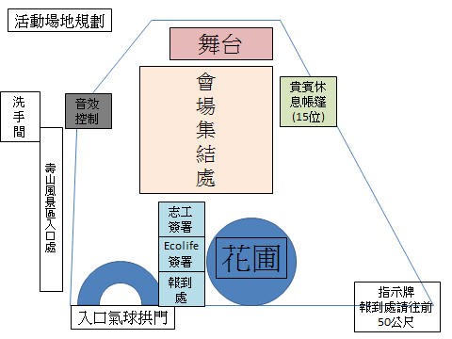

三、巡檢路線規劃
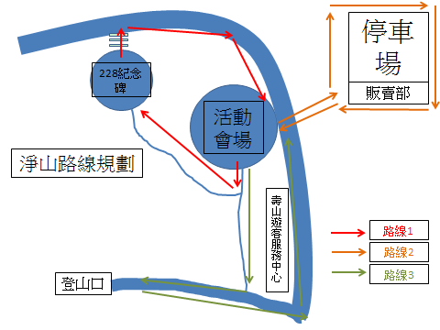

路線1
路線2
路線3
路線1: 由壽山風景區入口處進入->右轉228紀念碑登山步道->至228紀念碑
->右轉萬壽路->沿萬壽路回到活動現場

路線2: 由活動現場出發->沿萬壽路至壽山停車場->繞停車場一周至販賣部
->沿萬壽路回到活動現場

路線3: 由壽山風景區入口進入->到底左轉直行遊客服務中心迴廊
->往壽山登山口前進->於登山口處迴轉至萬壽路->沿萬壽路經遊客服務
中心回活動現場

99年高雄金秋環境日-村里環境巡檢總動員暨淨山活動
附件二
報名表
活動時間：99年10月22日上午9時30分至上午11時20分
活動地點：壽山升旗廣場

單位名稱 | 報名人數 | 連絡電話 | 備註

報名注意事項：
- 請各單位自行攜帶下列物品：反光背心、數位相機、清掃工具(長夾)等；本次活動現場將會發送垃圾袋、礦泉水、毛巾、棉紗手套。
- 請民眾攜帶水電表號到本次活動攤位進行Eco-Life簽署活動及簽署節能減碳十大宣言活動，現場並提供精美小禮品給予簽署的民眾。
- 本次活動預計採取報名的方式辦理，請於10/18(一)下班前將報名表回傳至天氣風險管理開發股份有限公司 許智銘先生(E-mail：ming.weatherrisk@gmail.com 電話：535-5055 傳真：535-5033)，俾利統計參加人數。
- 如有疑問，請洽高雄巿政府環境保護局 第五科 陳姵云 聯絡電話：337-3431

